对对对项目研发中心 | 项目模版 |  | 版本V1.0 | 秘级：机密
对对对项目研发中心 | 项目名称 |  | 文档编号
对对对项目研发中心 | 项目来源

社团管理系统项目技术架构方案

编写： | 陆远 | 日期 | 2025年12月23日
检查： |  | 日期
审核： |  | 日期
批准： |  | 日期

文档变更记录
版本号 | 修订日期 | 生效日期 | 变更人 | 批准人 | 变更内容
V1.0 | 2025-12-16 | 2025-12-16 | 陆远，陈涛 | 陈涛 | 项目文档模版确定
V1.0 | 2025-12-23 | 2025-12-23 | 陆远 | 陈涛 | 项目架构落实

项目概述
本文档专注于社团管理系统后端的技术架构设计，为开发团队提供技术选型和架构设计的指导依据。

背景
随着高校社团数量的增加，传统的纸质化申请和人工统计方式效率低下，且缺乏公开透明的信息展示渠道。

目标
本系统旨在构建一个基于 B/S 架构 的高校社团管理平台，采用主流的 前后端分离 开发模式。系统将实现社团全生命周期管理（申请、活动、财务、注销），提高社联管理效率，并为学生提供便捷的社团参与体验。
架构原则
分层架构：清晰的层次分离，便于维护和扩展
模块化设计：高内聚、低耦合的模块组织
微服务思想：模块独立部署和维护
标准化接口：统一的API设计规范
技术选型标准
成熟稳定：选择经过市场验证的技术栈
社区活跃：具备完善的社区支持和文档
性能优秀：满足高并发和大数据量的处理需求
扩展性强：支持水平扩展和功能扩展

技术选型

2.1 前端
开发框架: Vue.js 3 (Composition API)
构建工具: Vite
UI 组件库: Element Plus (适配 PC 端管理后台)
状态管理: Pinia
HTTP 请求: Axios (封装拦截器，统一处理 JWT Token)
路由管理: Vue Router 4

2.2 后端
核心框架: Spring Boot 3.x
ORM 框架: MyBatis-Plus (简化 SQL 操作，提供通用 CRUD)
权限安全: Spring Security + JWT (实现无状态认证)
工具库: Hutool, Lombok

2.3数据库与中间件
关系型数据库: MySQL 8.0
缓存数据库: Redis (用于 Token 存储、字典缓存、热点数据)
反向代理: Nginx (处理静态资源托管与 API 转发)
对象存储: MinIO 或 阿里云OSS (存储社团 Logo、活动图片)

三、系统总体架构

3.1 架构设计图
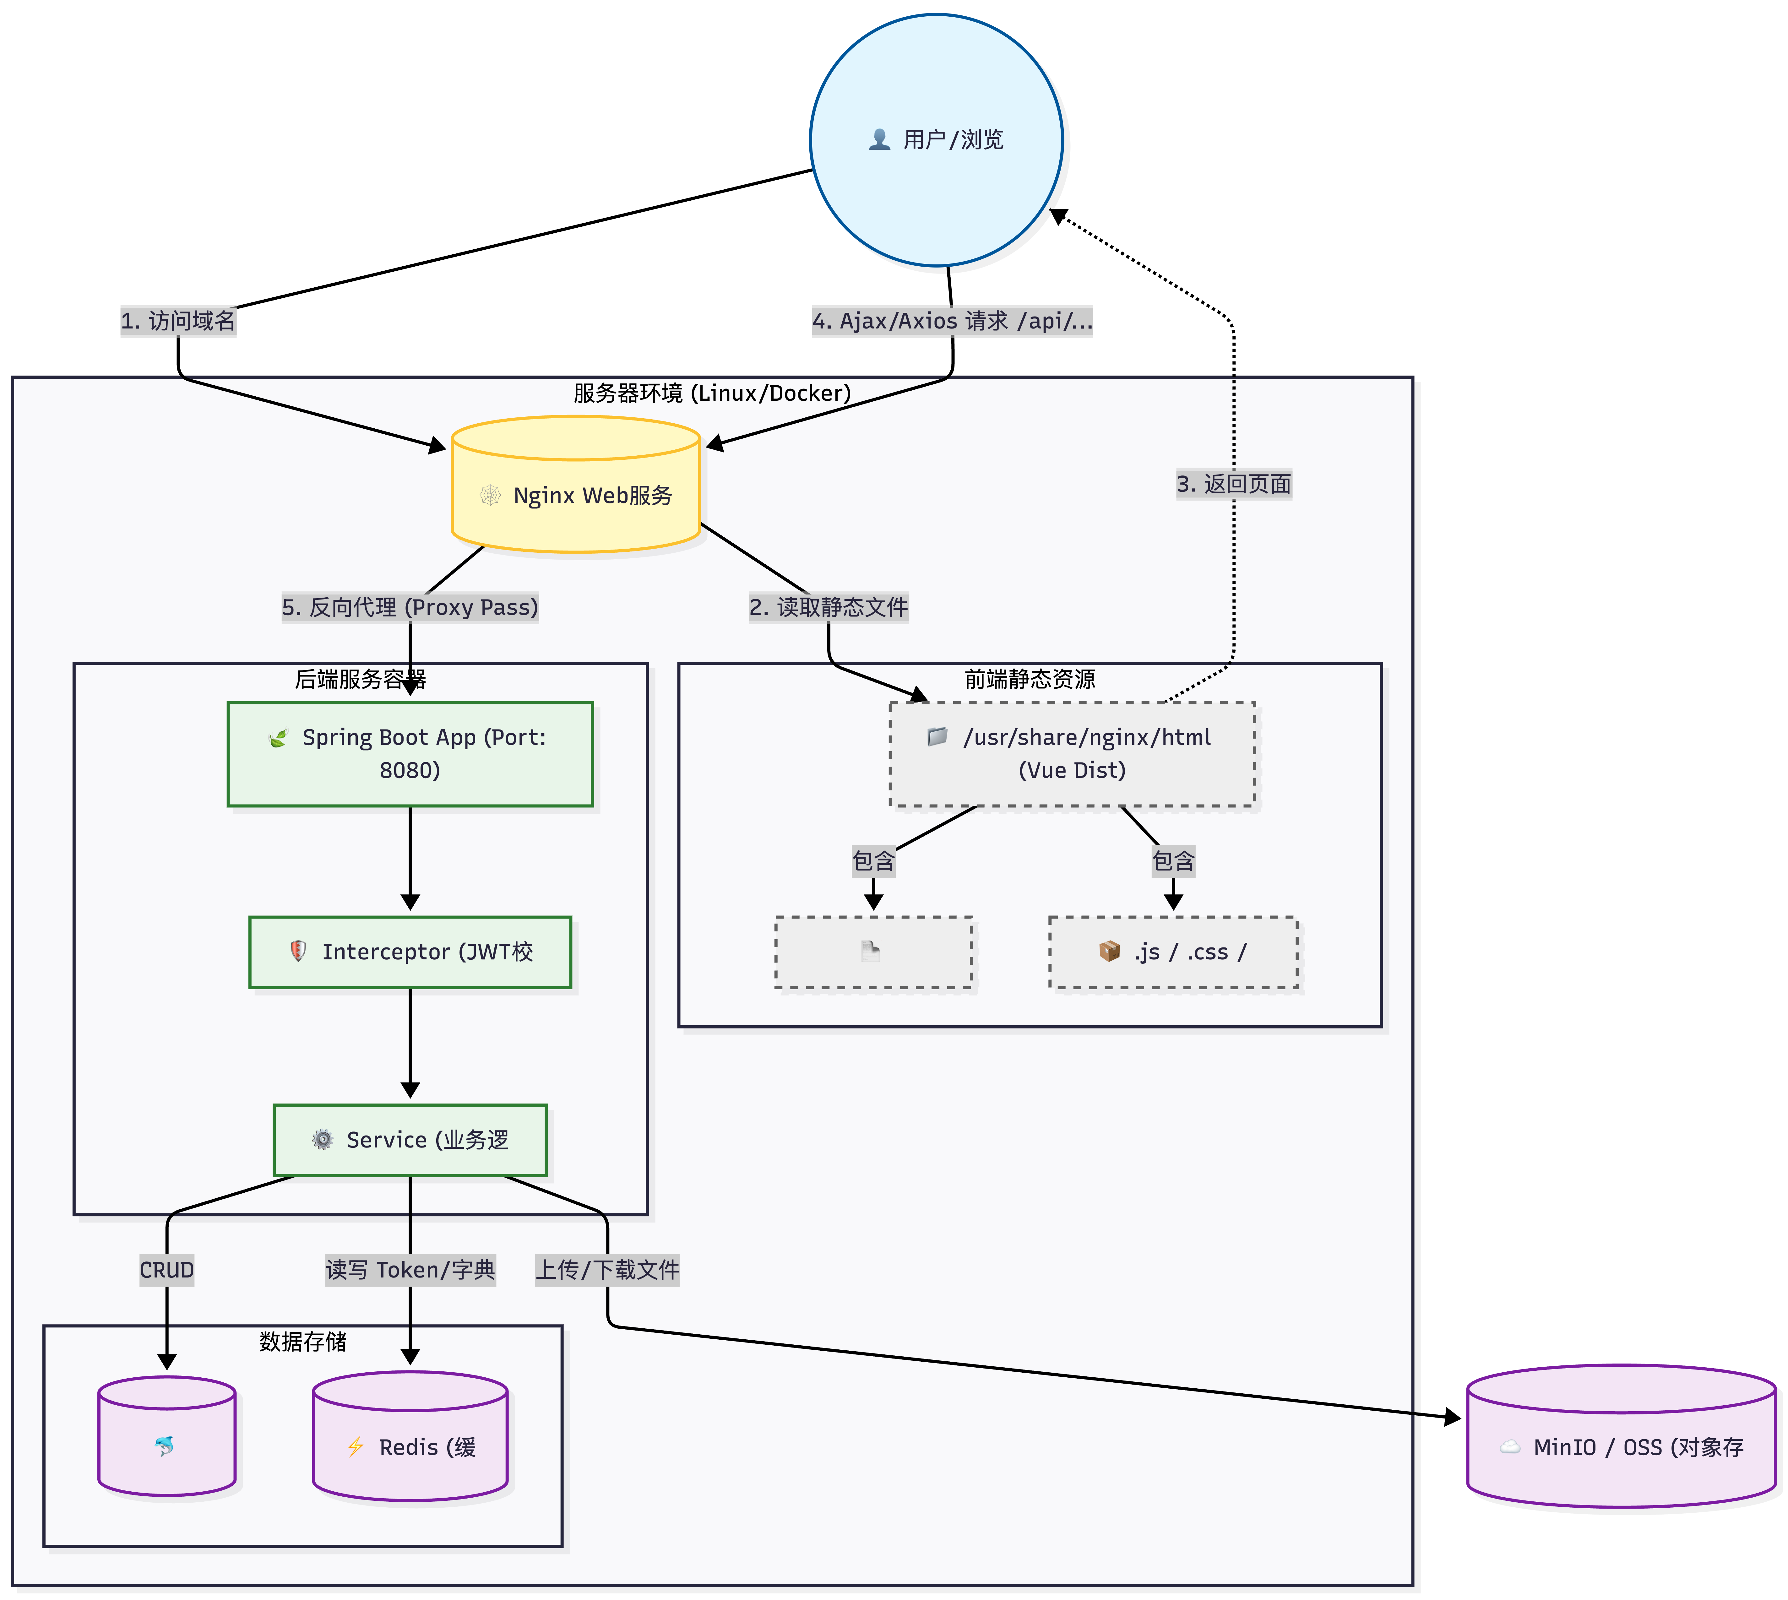

3.2 模块说明
表现层 (Frontend): 负责页面交互与展示，编译为静态 HTML/CSS/JS 文件部署。

网关层 (Nginx): 系统的流量入口。负责将 /api 开头的请求转发至后端，其余请求直接返回前端静态文件。

业务层 (Backend): 处理核心业务逻辑（审批、校验、计算），通过 JWT 鉴权。

数据层 (DB): MySQL 存储持久化数据，Redis 提高高频数据读取速度。

四、功能模块设计
系统主要面向三类用户：普通学生、社长、系统管理员。

模块 | 功能子项 | 功能描述
用户中心 | 注册/登录 | 学号认证，JWT 登录，支持修改密码。
 | 个人信息 | 维护个人资料，查看“我的社团”历史。
社团管理 | 社团申请 | 学生提交成立申请，需上传策划书。
 | 成员管理 | 社长审核入社申请，管理成员职位（干事/会员）。
 | 社团展示 | 社团列表、搜索、详情页（公告、风采）。
活动管理 | 活动发布 | 社长发布活动，需管理员审批（涉及场地/经费）。
 | 活动报名 | 学生在线报名，生成签到二维码。
资源管理 | 场地管理 | 活动场地，设备预约申请占用状态，
 | 设备管理 | 设备预约申请，审批，占用展示，活动物资登记，领用，归还
财务管理 | 经费报销 | 社长提交报销凭证，管理员审核。
 | 财务公示 | 自动生成社团财务报表，全员可见。
系统管理 | 用户管理 | 管理员对违规用户进行封号处理。
 | 角色权限 | 基于 RBAC 模型分配菜单权限。
统计分析 |  | 系统自动统计社团活跃度，活动参与人数，场地使用频率，生成可视化报表供管理者决策参与
消息通知 |  | 活动审批经度，报名结果，活动提醒信息的自动推送

数据库概要设计
核心实体关系模型（ER）规划如下：
- sys_user (用户表):
id (PK), username, password, student_id, role_id

- tb_club (社团表):
id (PK), name, description, president_id (FK), status (0审核中/1正常/2驳回)
- tb_club_member (社团成员表):
id, club_id (FK), user_id (FK), role (社长/干事/会员), join_time
- tb_activity (活动表):
id, club_id (FK), title, start_time, budget, audit_status

API规范
遵循 RESTful 风格，所有接口统一返回 JSON 格式。

核心接口示例：
POST /api/auth/login - 用户登录
GET /api/clubs?page=1&size=10 - 分页获取社团列表
POST /api/clubs - 提交社团创建申请
PUT /api/activities/{id}/audit - 管理员审批活动

实施部署运维
部署方式选择单体部署和集群部署方式两种，推荐使用 Docker Compose 进行容器化部署，便于迁移和交付。实施人员到时候根据详细实施文档逐步部署即可。

单体部署：
目录结构建议:
/club-system
├── /frontend (Vue源码)
├── /backend (Spring Boot源码)
├── /sql (数据库初始化脚本)
├── docker-compose.yml
└── nginx.conf

Docker Compose 配置概览: 系统将启动 4 个容器服务：

1 club-mysql: 数据存储
2 club-redis: 缓存服务
3 club-backend: Java 后端服务
4 club-frontend: Nginx 服务（挂载 Vue dist 目录）

集群部署：
Load Balancer
├── App Server 1 (8081)
├── App Server 2 (8081)
└── App Server N (8081)

Database Cluster
├── MySQL Master
├── MySQL Slave 1
└── MySQL Slave N

Cache Cluster
├── Redis Master
├── Redis Slave 1
└── Redis Slave N

